# TP Nº 2 – Gestión de Proyectos

Desarrollos formales de los ejercicios solicitados. Se incluyen tablas de dependencias, caminos posibles y determinación del camino crítico. Diagramas de red insertados como imágenes.

## Ejercicio 1: Traslado de oficinas

|  |  |  |
| --- | --- | --- |
| Actividad | Dependencia | Duración (días) |
| A | - | 2 |
| B | - | 3 |
| C | B | 2 |
| D | A, C | 5 |
| E | D | 10 |
| F | C | 1 |
| G | F | 5 |
| H | F | 1 |
| I | B | 1 |
| J | H, E, G | 5 |

Caminos posibles (secuencia y duración total en días):

B - C - D - E - J : 25 días

A - D - E - J : 22 días

B - C - F - G - J : 16 días

B - C - F - H - J : 12 días

B - I : 4 días

Camino crítico: B - C - D - E - J con duración total de 25 días.

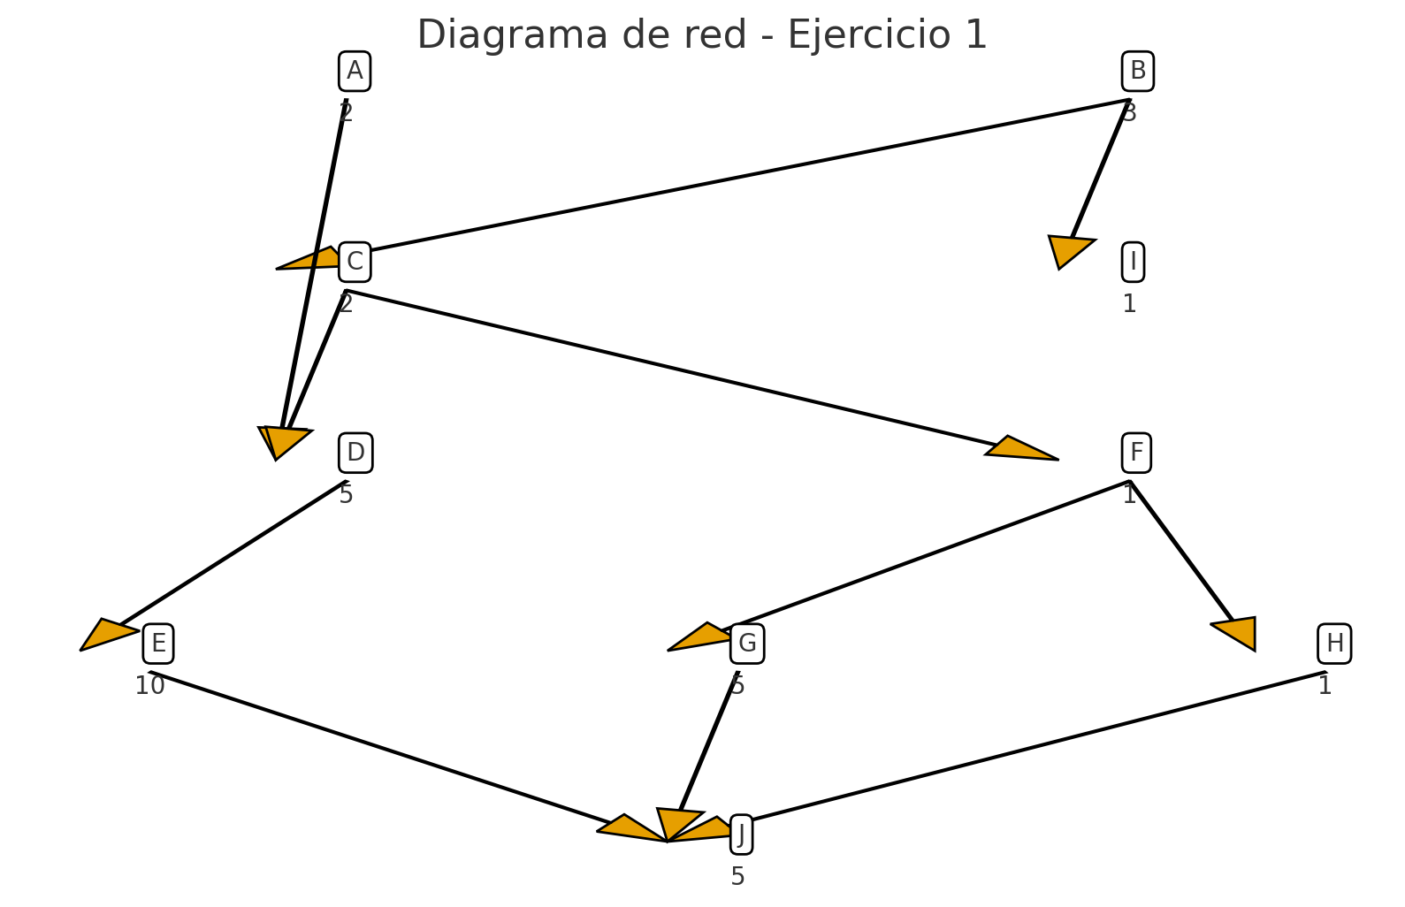

## Ejercicio 2: Proyecto de gestión de inventario

Dependencias especificadas según criterio técnico (inicial).

|  |  |  |
| --- | --- | --- |
| Actividad | Dependencia | Duración (días) |
| A | - | 5 |
| B | A | 2 |
| C | B | 2 |
| D | A | 1 |
| E | D | 1 |
| F | B | 1 |
| G | F | 10 |
| H | G | 1 |
| I | C | 0.5 |
| J | I | 0.5 |
| K | D | 1 |
| L | H, J, K | 1.5 |

Caminos posibles (secuencia y duración total en días):

A - B - F - G - H - L : 20.5 días

A - B - C - I - J - L : 11.5 días

A - D - K - L : 8.5 días

A - D - E : 7.0 días

Camino crítico: A - B - F - G - H - L con duración total de 20.5 días.

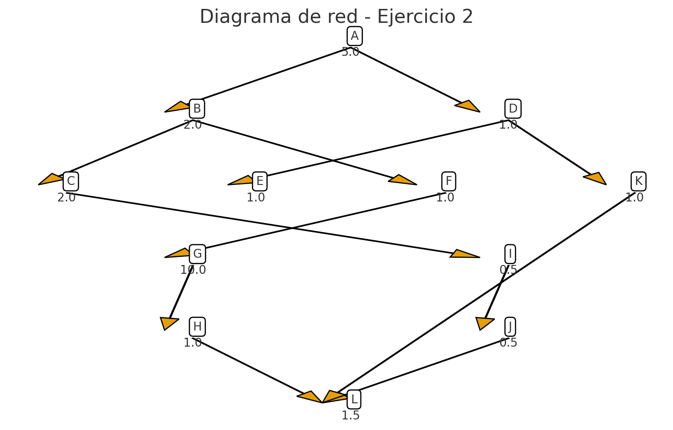

## Ejercicio 3: Nuevo Programa de Doctorado

|  |  |  |
| --- | --- | --- |
| Actividad | Dependencia | Duración (días) |
| A | - | 10.0 |
| B | - | 1.0 |
| C | A | 3.0 |
| D | A, B | 5.0 |
| E | D | 1.0 |
| F | E | 1.0 |
| G | F | 15.0 |
| H | G | 10.0 |
| I | H | 10.0 |
| J | I | 1.0 |
| K | J | 1.0 |
| L | B | 3.0 |
| M | K, L | 2.0 |
| N | M | 1.0 |

Caminos posibles (secuencia y duración total en días):

A - D - E - F - G - H - I - J - K - M - N : 57.0 días

B - D - E - F - G - H - I - J - K - M - N : 48.0 días

A - C : 13.0 días

B - L - M - N : 7.0 días

Camino crítico: A - D - E - F - G - H - I - J - K - M - N con duración total de 57.0 días.

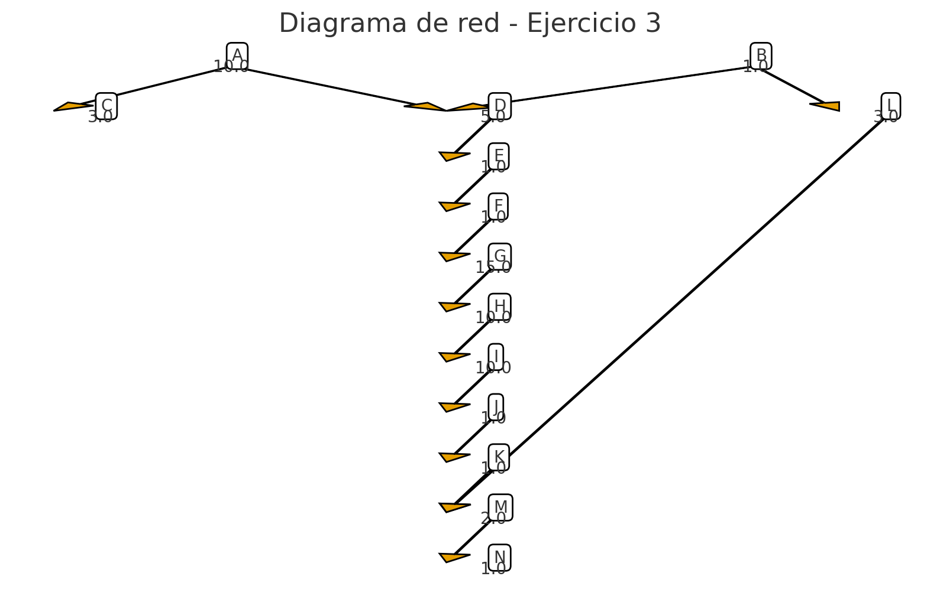

## Ejercicio 4: Construcción de una casa

|  |  |  |
| --- | --- | --- |
| Actividad | Dependencia | Duración (días) |
| A | - | 3 |
| B | A | 7 |
| C | B | 10 |
| D | C | 5 |
| E | C | 4 |
| F | D, E | 6 |
| G | F | 8 |
| H | G | 4 |
| I | G | 3 |
| J | H | 2 |
| K | I, J | 1 |
| L | B | 5 |
| M | L | 2 |
| N | M | 2 |
| O | K, N | 1 |

Caminos posibles (secuencia y duración total en días):

A - B - C - D - F - G - H - J - K - O : 47 días

A - B - C - E - F - G - H - J - K - O : 46 días

A - B - C - D - F - G - I - K - O : 44 días

A - B - C - E - F - G - I - K - O : 43 días

A - B - L - M - N - O : 20 días

Camino crítico: A - B - C - D - F - G - H - J - K - O con duración total de 47 días.

